TRƯỜNG ĐẠI HỌC MỞ THÀNH PHỐ HỒ CHÍ MINH

**KHOA CÔNG NGHỆ THÔNG TIN**

---🙡 🕮 🙣---



**LẬP TRÌNH CƠ SỞ DỮ LIỆU**(Hướng dẫn cài đặt & sử dụng cho người dùng cuối)

**Đề tài:**

**TẠO WEBSITE HỌC TIẾNG ANH**

**GVHD: Th.S Lê Ngọc Hiếu**

**Sinh viên thực hiện:**

- Phạm Phát – 1851050110

- Trần Trung Kiên – 1851050070

- Phạm Duy Trường – 1851050166

- Lâm Khánh Khánh – 1851050060

- Trần Đăng Duy – 1851050017

- Đỗ Minh Thịnh – 1651010138

**TP.HCM, Tháng 01 năm 2022**

1. Truy cập vào WEBSITE HỌC TIẾNG ANHB1: Người dùng truy cập vào wedsite với địa chỉ: localhost:3000/  
   B2: khi truy cập được vào đường dẫn ta có nhìn thấy được giao diện của website.  
   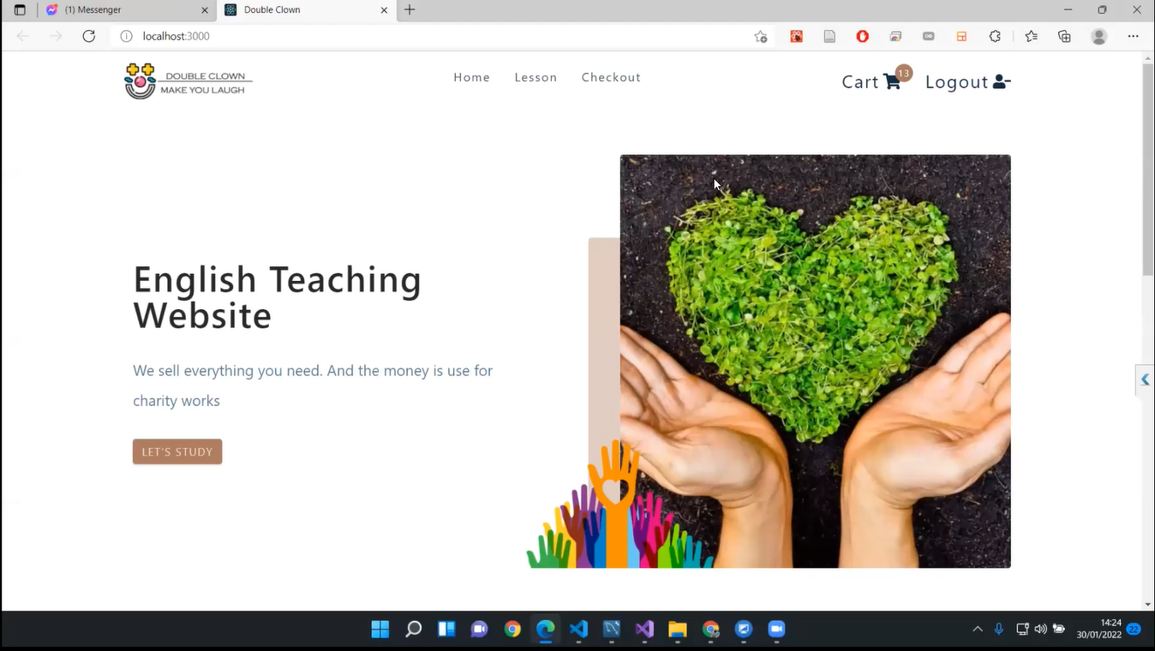
2. SỬ dụng website  
   Giao diện phần trang chủ gồm 3 trang chính đó là: Home, Lesson, Register(Checkout)
3. Trang Home  
   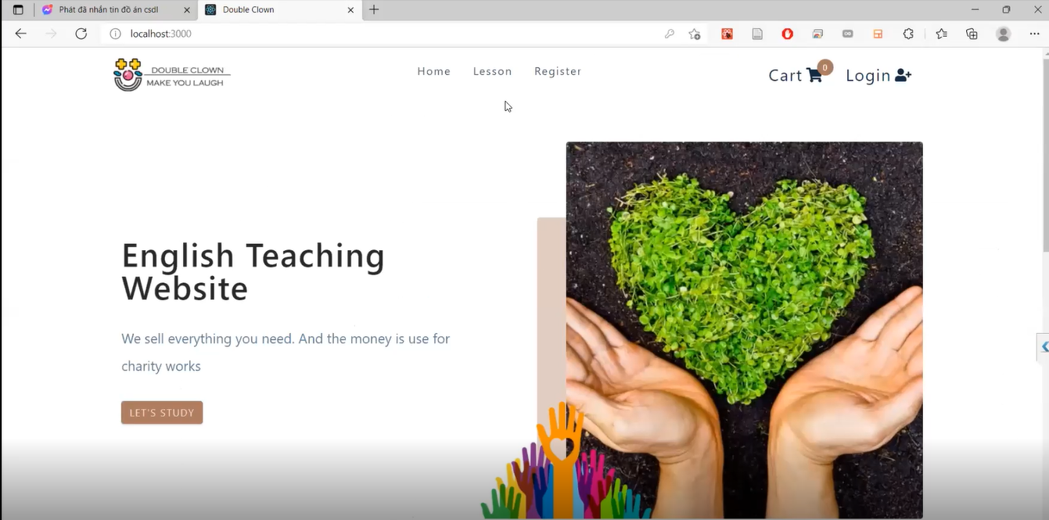  
   (hình ảnh giao diện trang Home)  
   Trang home hiện thị những cái nối dung chính như giới thiệu khóa học, …
4. Trang lesson  
   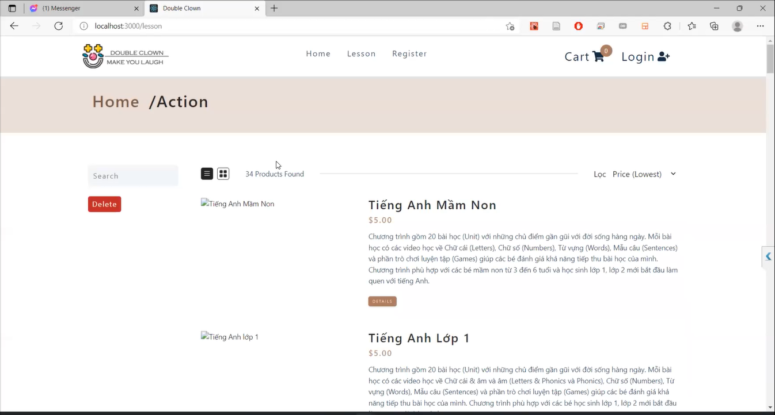  
   (hình ảnh giao diện trang Lesson)  
   - Thấy được các khóa học hiện có của web.  
   - Tím kiếm được các khóa học dễ dàng trong thanh “Search”  
   - Có thể sắp xếp khóa học theo giá sản phẩm và theo tên sản phẩm bằng thanh “Lọc”  
   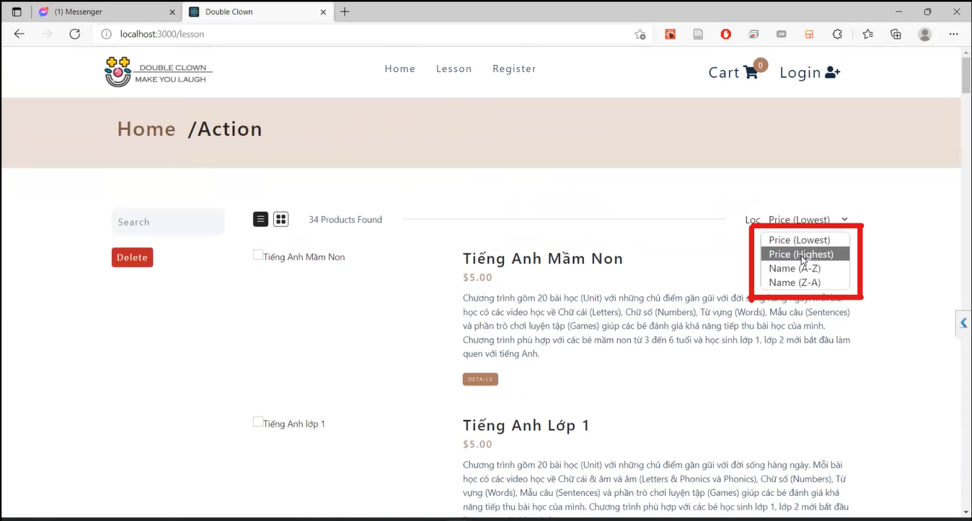  
   - Xem tất cả khóa học ở thanh nav. 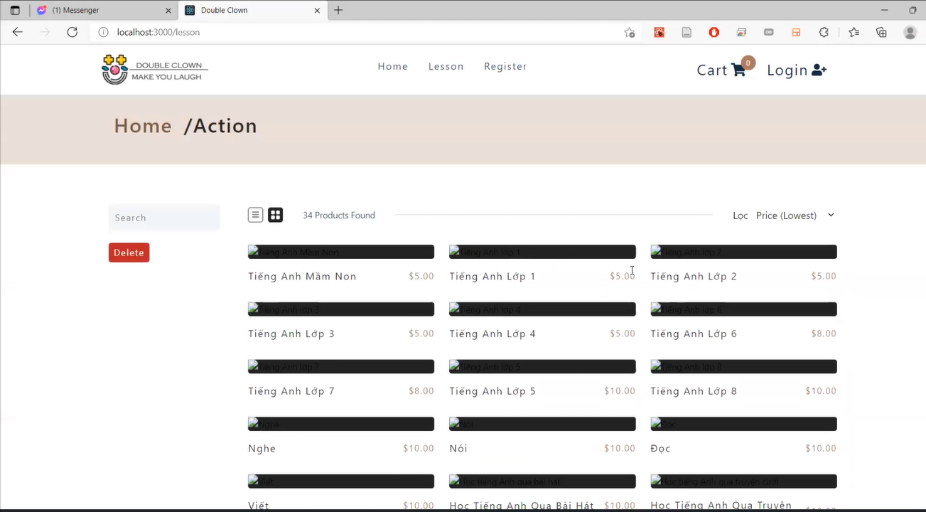

(hình ảnh của chức năng xem tất cả khóa học)  
- Có thể xem phần chi tiết khóa học  
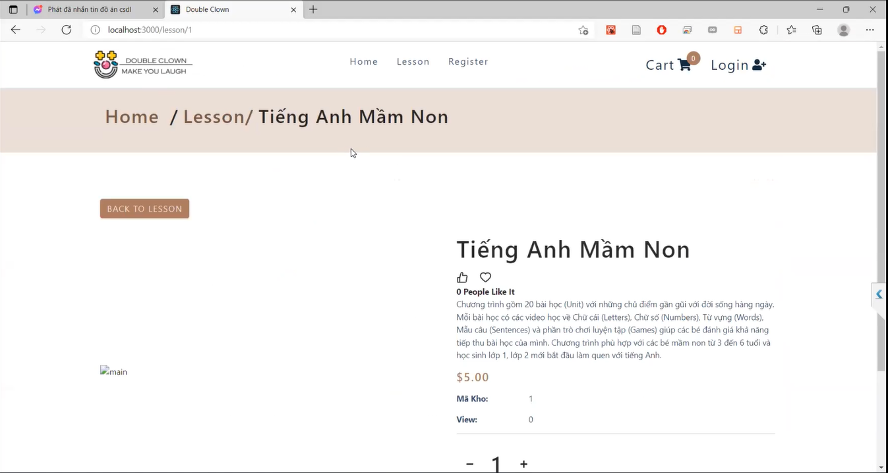  
(Giao diện phần chi tiết kháo học)  
 + Ở đây ta có thể xem nội dung khóa học  
 + Giá và mã của khóa học  
 + Có thể vote cho khóa học   
 + Muốn thóa ra khỏi chi tiết khóa học chỉ cần click phím “BACK TO LESSON”

1. Phần Register (cheickout)  
   - Người dùng chưa có tài khoản đang nhập thì vào trang Reagister để co thể đang ký tài khoản  
   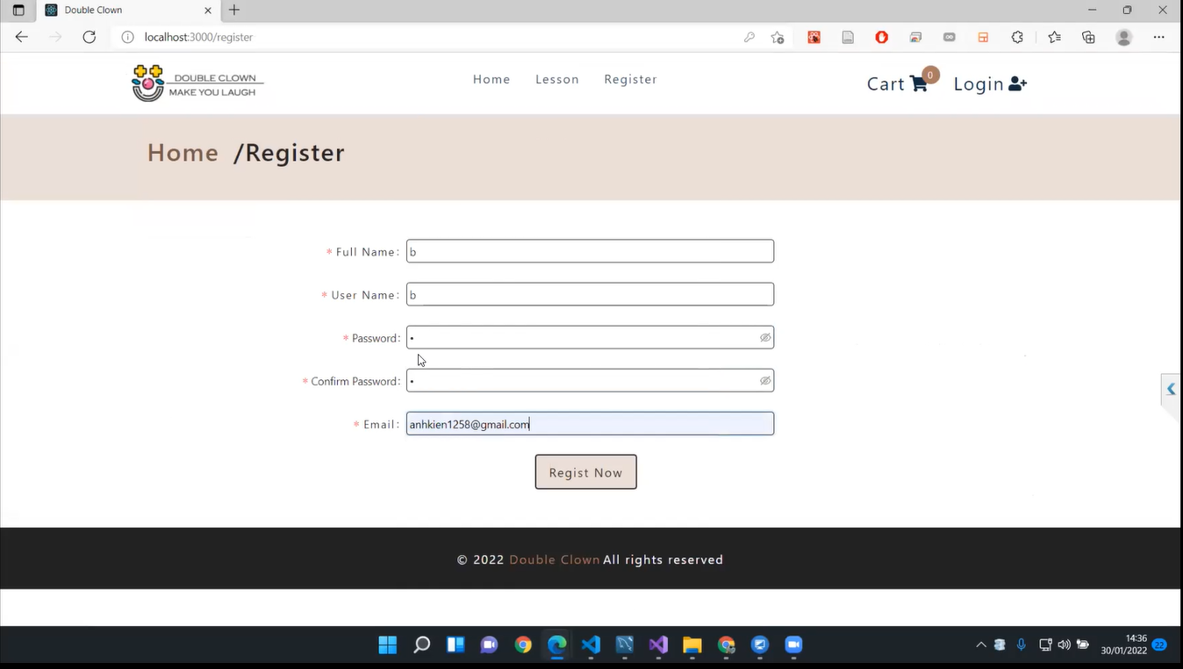  
   - Nếu người dùng đã đang nhập vào trang rồi thì “Register” sẽ thành “Checkout”



1. Đăng ký và đang nhập tài khoản khóa học.

B1: Trên giao diện người dung ta thấy được phần đang ký tài khoản “Register”  
B2: Xuất hiện giao diện “Register”  
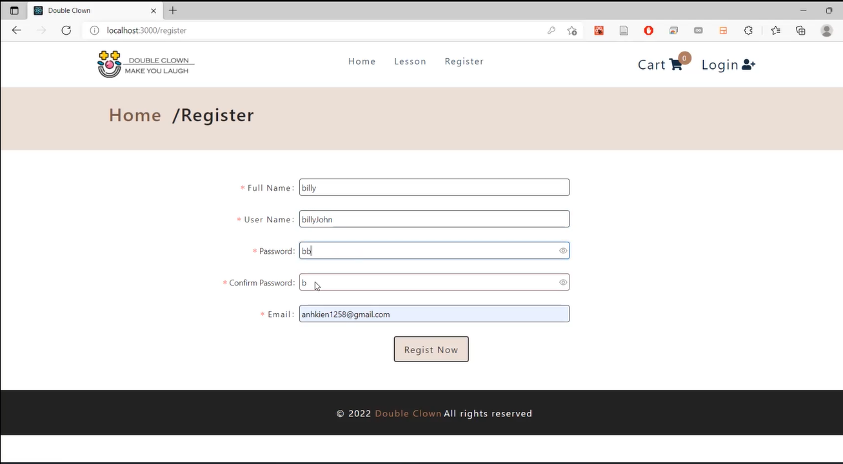  
- Điền đây đủ thông tin để có thể đang ký tài khoản khóa học.  
- Khi hoàn thành thông tin đầy đủ ta click vòa nút “Regist Now”  
- Nếu thông tin không có gi sai sót thì giao diện sẽ chuyến đến phần đang nhập “loggin”  
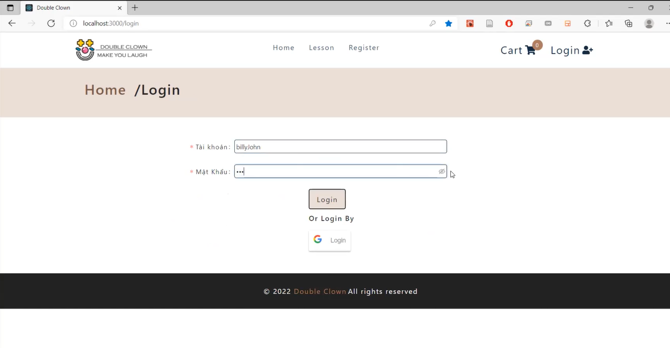  
- Ngoài đang nhập bằng tài khoản người dùng tạo, người dùng còn có thể login bằng tài khoản google.

1. Mua và thanh toán khóa học.  
   (Nếu người dùng tìm được khóa học tiếng anh phù hợp với mình và muốn mua sản phẩn).  
   B1: Người dùng tìm thấy khóa học phù hợp tick vào nút “THÊM VÀO GIỎ”  
   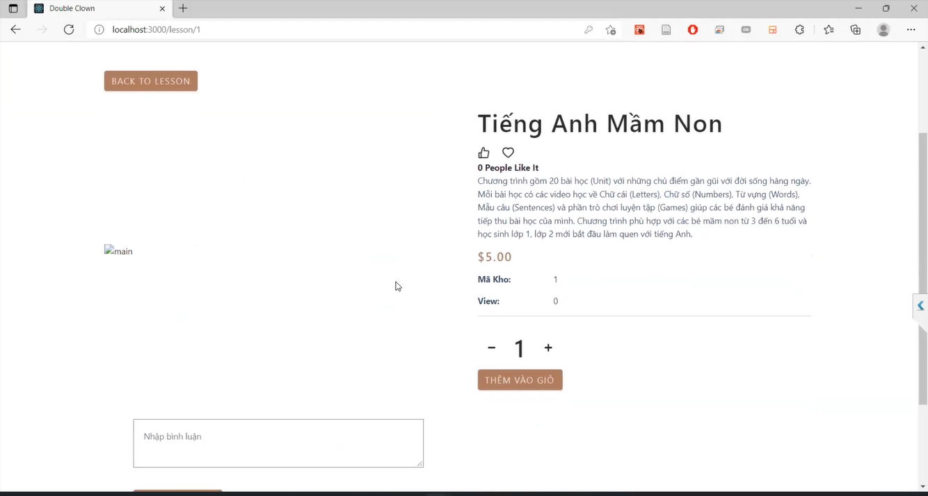  
   - Ở đây ta có thể thấy được thông tin sản phẩm, số lượng muốn mua, mã kho, view và Giá của sản phẩm.  
   - Ngoài những chức năng chính ở đây con cho để lại bình luận nếu bạn đã đang nhập.  
     
   B2: Xuất hiện giao diện thanh toán khi ta click và giỏ hàng.  
   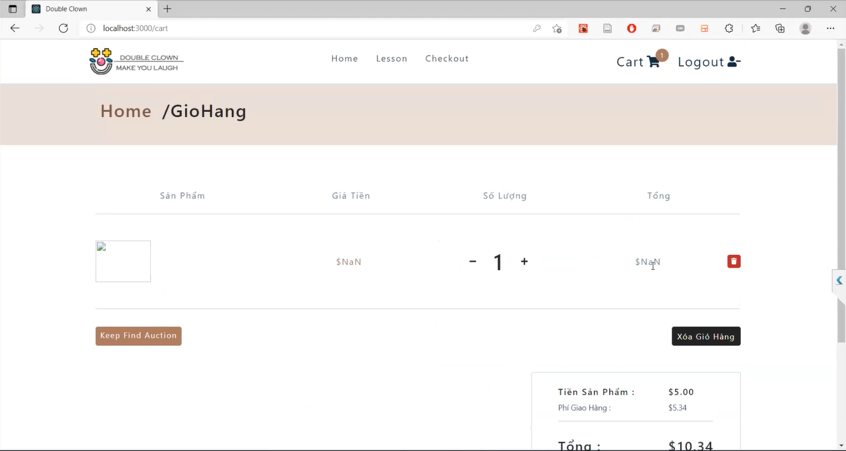  
   - Ở đây ta sẽ thấy được hết tổng số lượng sản phẫm muốn mua, và phí giao hàng  
   - Click vào nút “THANH TOÁN” để chuyển đến trang thanh toán trược tiếp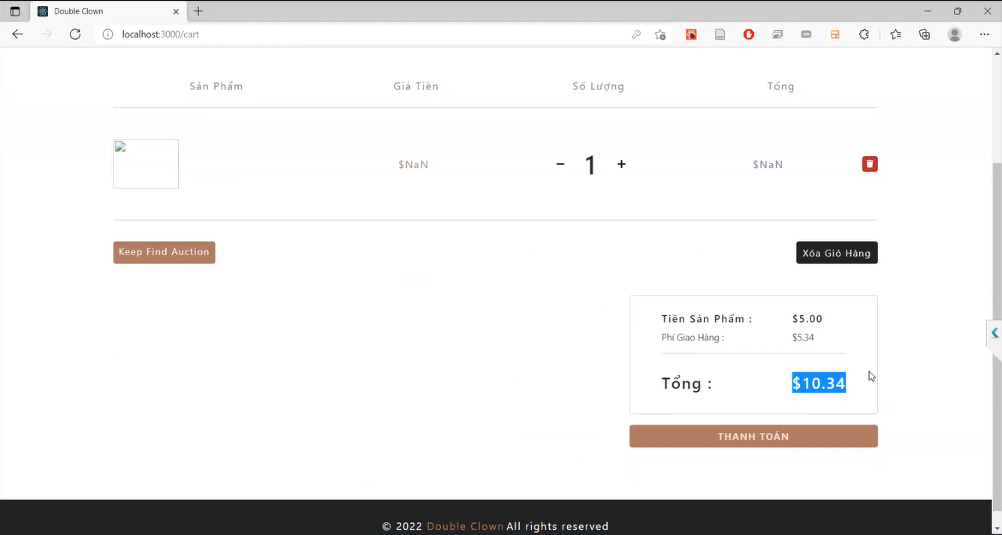  
   - Đây là giao diện thanh toán chỉ cẩn nhập thông tin đầy đủ chính xác của người dùng và “Pay” sẽ thanh toán và kêt thúc việc mua khóa học.  
   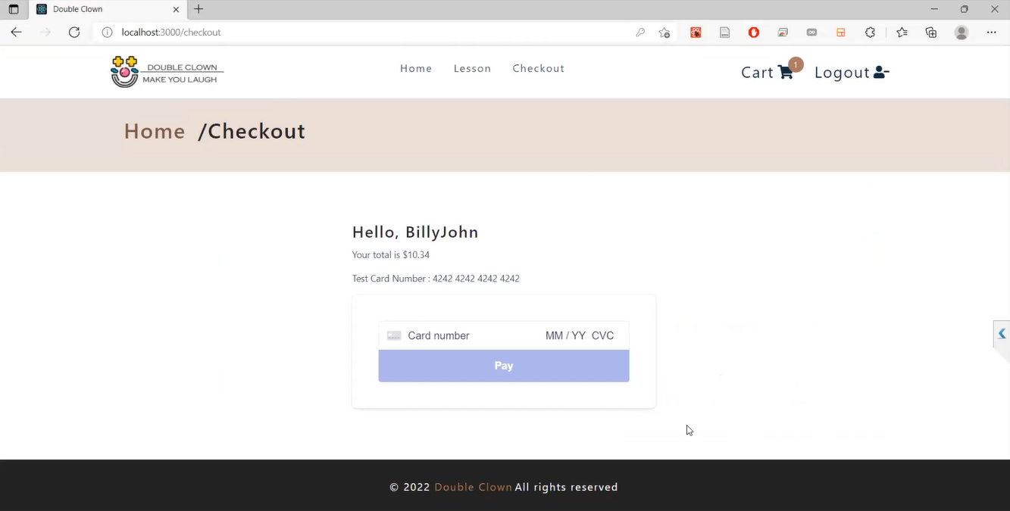
2. Kết luận  
   Hệ thống phần mềm đã được chạy thử nghiệm. Các kết quả thực nghiệm cho thấy, phần mềm học tiếng anh đã bước đầu đạt được các tiêu chí về mục tiêu và các yêu cầu của giáo viên hướng dẫn. Chương trình có thể đưa vào ứng dụng trực tiếp cho người có nhu cầu học tiếng anh.